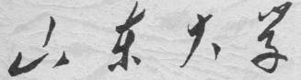

信息科学与工程学院

2024－2025学年第二学期

实 验 报 告

课程名称： 数据结构与算法导论
实验名称： ADT表的编程与实现

一、实验目的
加深对抽象数据类型 ADT 表的理解
二、实验原理
参照课本 p.32-45，及 Figure3.6-3.13
链表，别名链式存储结构或单链表，用于存储逻辑关系为 "一对一" 的数据。与顺序表不同，链表不限制数据的物理存储状态，换句话说，使用链表存储的数据元素，其物理存储位置是随机的，每个数据元素在存储时都配备一个指针，用于指向自己的直接后继元素。
链表中每个数据的存储都由以下两部分组成：数据元素本身，其所在的区域称为数据域；指向直接后继元素的指针，所在的区域称为指针域，在本次实验中，我规定数据域为整型，指针域指向下一个节点，最后一个节点的指针域为NULL。如下图所示：
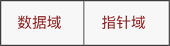
链表实际存储的是一个一个的节点，真正的数据元素包含在这些节点中，如下图所示：
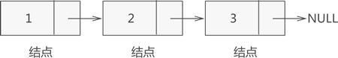
因此，链表中每个节点的具体实现，需要使用 C 语言中的结构体。
删除节点：将删除节点上一节点的指针指向删除节点下一节点，释放删除节点即可完成节点删除
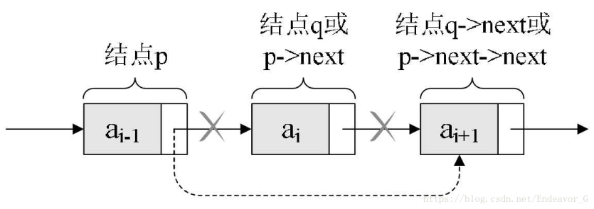
插入节点：为新入节点分配内存，将新入节点指针指向下一节点，再将上一节点指针指向新入节点（顺序不能乱）不然会造成数据丢失。
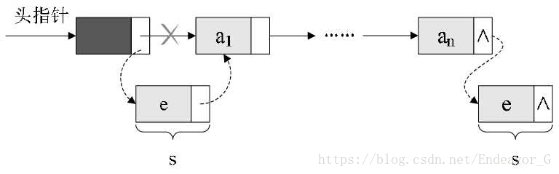
三、实验内容
编写程序实现 ADT 表的定义，及常用操作：
1) 判断表是否为空
2) 获取第 i 个节点的内容
3) 删除
4) 插入
四、实验要求
1) 复习 C 语言相关知识；
2) 实现完整的 ADT 表结构及操作，并给出应用。
五、实验源程序
#define _CRT_SECURE_NO_DEPRECATE
#include<stdio.h>
#include<stdlib.h>
#include<string.h>
//声明结构体
typedef struct subject
{
char name[10];
struct subject* next;
}
list;
//声明函数
list* creat(int n);//创建链表
void output(list* head);//输出链表内容
void change(list* head);//修改节点内容
void add(list* head);//插入节点
void dele(list* head, list** x);//删除节点
void puti(list* head);//获取节点内容

int main() {
int n, k;
list** x;//定义双指针，用来修改头指针
printf("输入需要的任务数目\n");
scanf("%d", &n);
getchar();
list* head = creat(n);//创建链表
loop:
printf("输入操作序号以完成对应指令：\n");
printf("1、输出todolist表\n");
printf("2、修改表内内容\n");
printf("3、登记新待办\n");
printf("4、删除学科\n");
printf("5、由序号查询学科名\n");
printf("6、退出当前系统\n");

scanf("%d", &k);//根据输入的序号实现跳转，实现相应功能
switch (k)
{
case 1:
output(head);
break;
case 2:
change(head);
break;
case 3:
add(head);
break;
case 4:
x = &head;
dele(head, x);
break;
case 5:
puti(head);
break;
case 6:
return 0;
}
goto loop;
return 0;
}

//创建链表
list* creat(int n)
{
list* head, * node, * end;//定义链表中的头节点，普通节点，尾部节点
head = (list*)malloc(sizeof(list));
end = head;//分配地址
printf("输入新任务名：\n");
for (int i = 0;i < n - 1;i++)
{
if (i == 0)
{
scanf("%s", &head->name);
getchar();
}
node = (list*)malloc(sizeof(list));//为新入数据分配空间
end->next = node;//连接各个数据存储空间
scanf("%s", &node->name);
getchar();
end = node;
}
end->next = NULL;
return head;
}

//输出链表内容，同时判断链表内容是否为空
void output(list* head)
{
int n;
list* p = head;
if (p == NULL)//判断链表是否为空
{
printf("未正确输入\n");
}
else
printf("目前表内任务有：\n");
while (p != NULL)
{
printf("%s ", p->name);
p = p->next;//移动指针，实现输出链表内容
}
printf("\n");
}

//修改节点信息
void change(list* head)
{
list* p = head;
char name[10];
if (p == NULL)
{
printf("输入任务内容有误");
}
else
{
printf("输入将被替换任务的名称\n");
scanf("%s", name);
while (strcmp(p->name, name) != 0)//遍历链表比较字符串是否相同来确定位置
{
p = p->next;
}
printf("输入替换后任务名称\n");
scanf("%s", &p->name);
}
printf("\n");
}

//插入新节点
void add(list* head)
{
list* p = head;
list* node;
char name[10];
printf("跟随在哪一件任务之后？\n");
scanf("%s", name);

while (strcmp(p->name, name) != 0) //遍历链表比较字符串是否相同来确定位置
{
p = p->next;
}
node = (list*)malloc(sizeof(list));
printf("输入需登记的任务\n");
scanf("%9s", &node->name);
node->next = p->next;//先让新插入节点指向下一节点
p->next = node;//再让上一节点指向新插入节点
printf("\n");
}

//删除节点
void dele(list* head, list** x)
{
list* p = head, * del = NULL;
list** m = x;
char name[10];
printf("输入欲删除任务的名称：\n");
scanf("%s", &name);
while (strcmp(p->name, name) != 0)//遍历链表比较字符串是否相同来确定位置
{
del = p;
p = p->next;
}

if (del == NULL)
*x = head->next;//删除头节点
else if (p->next != NULL) //删除其余节点
del->next = p->next;
else
del->next = NULL;
}

//获取第i个节点内容
void puti(list* head)
{
list* p = head;
int i;
printf("输入查询任务的序号\n");
scanf("%d", &i);
getchar();
for (int j = 0; j < i - 1; j++) {
p = p->next;
}
printf("序号为%d的任务科为:", i);
puts(p->name);
}
六、实验结果
1) 创建ADT表并输出
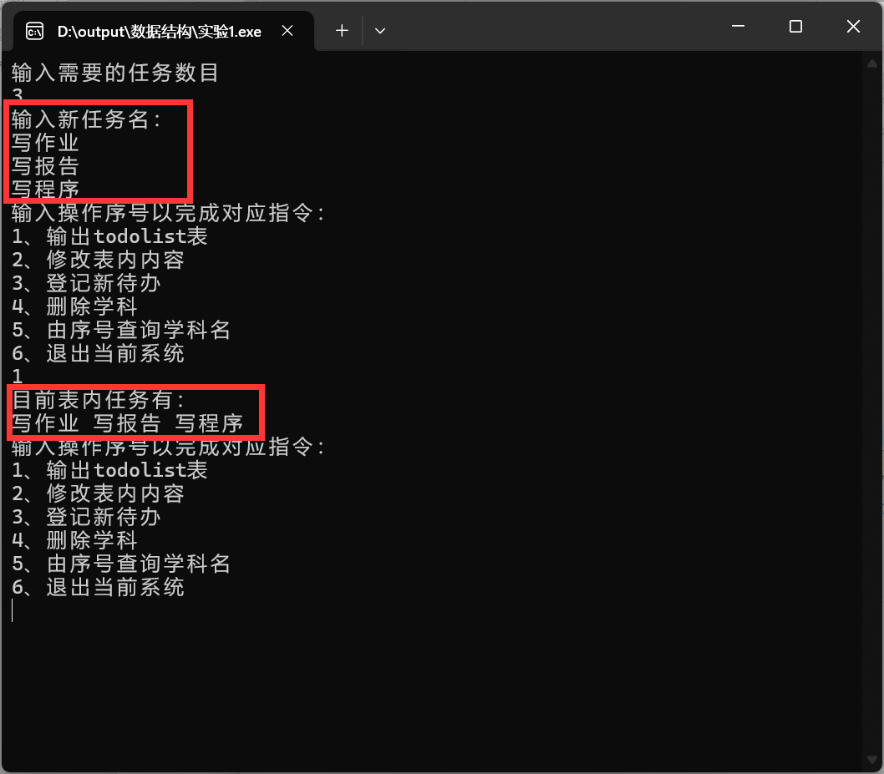
2) 修改节点内容
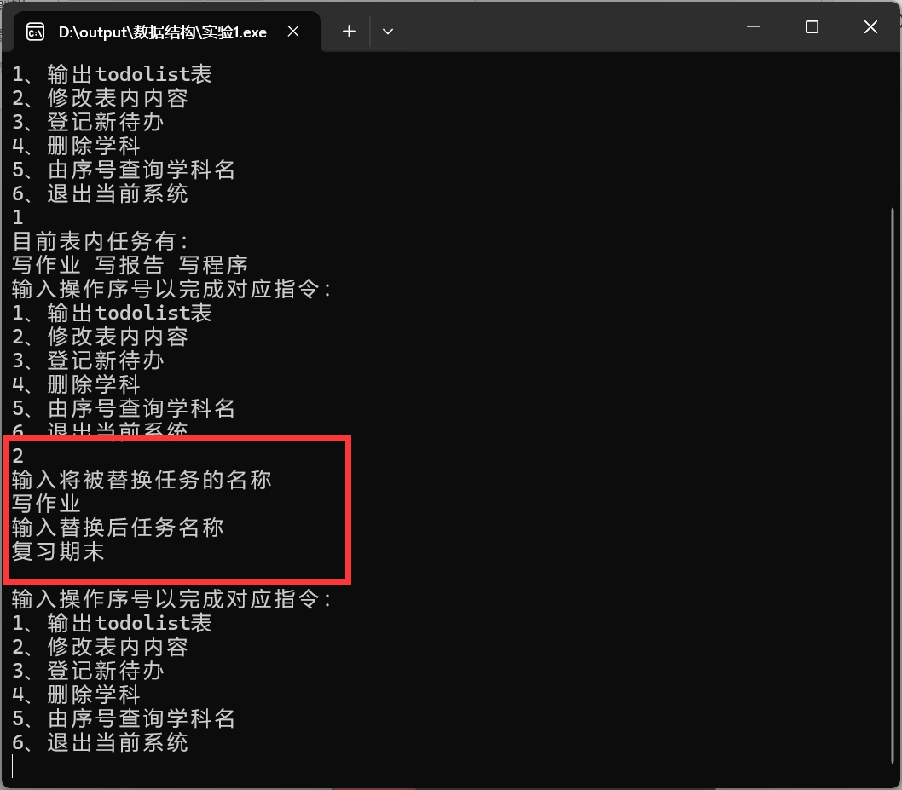
3) 插入节点
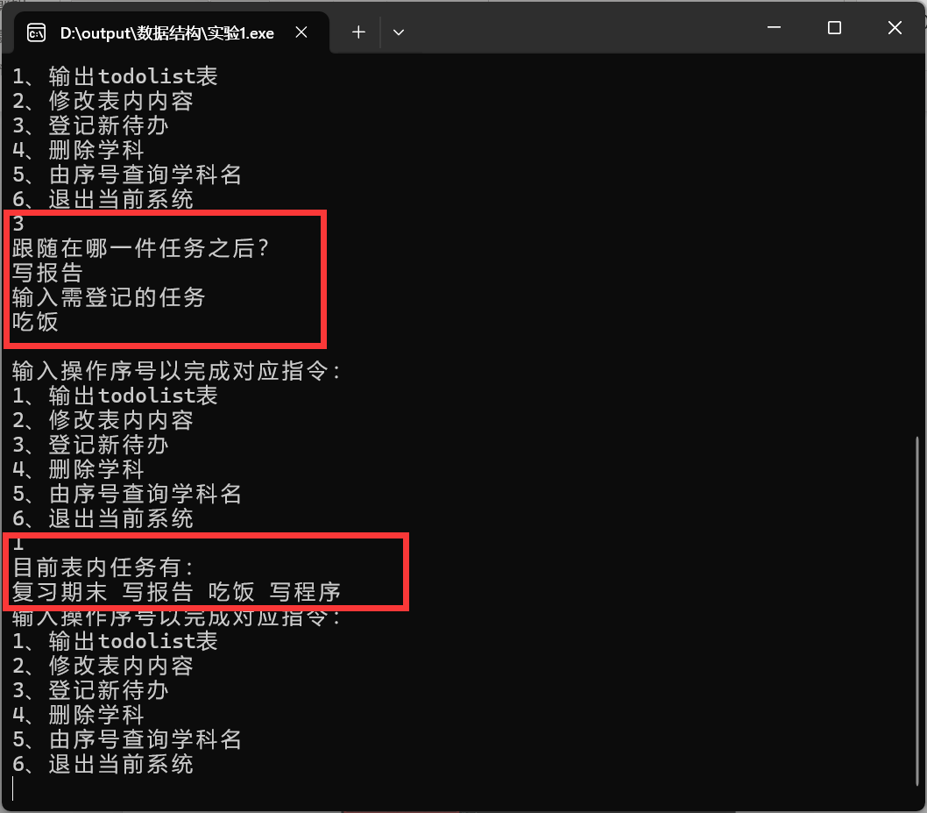
4) 删除节点
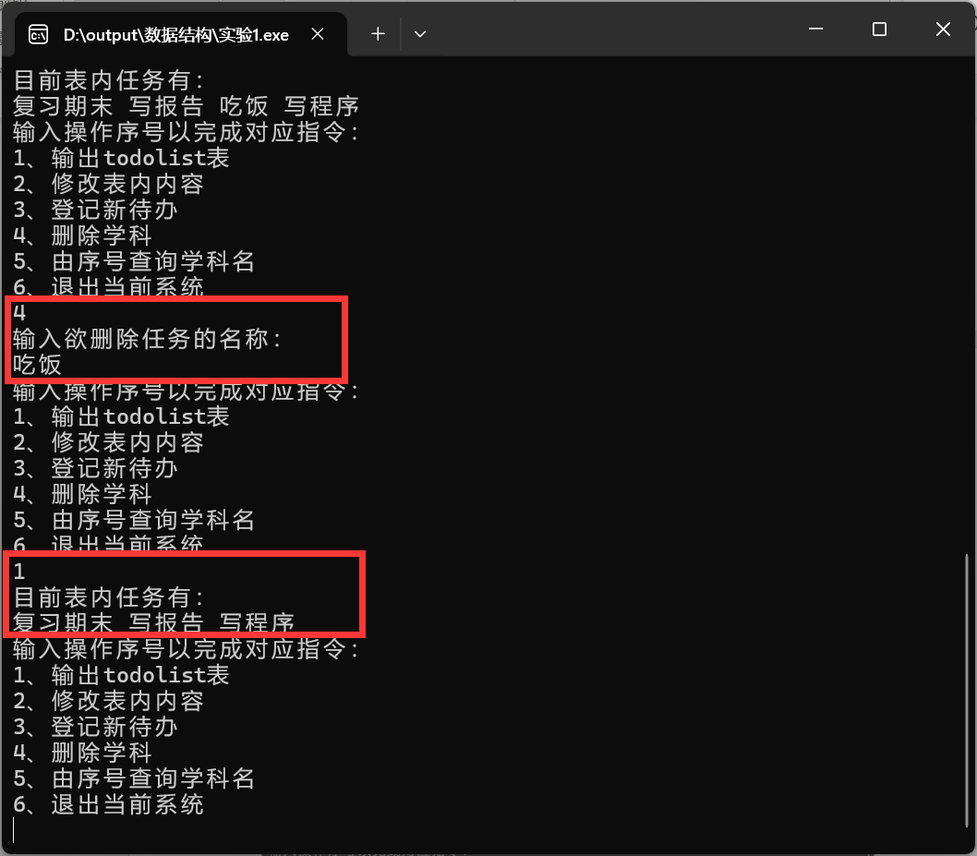
5) 获取节点内容
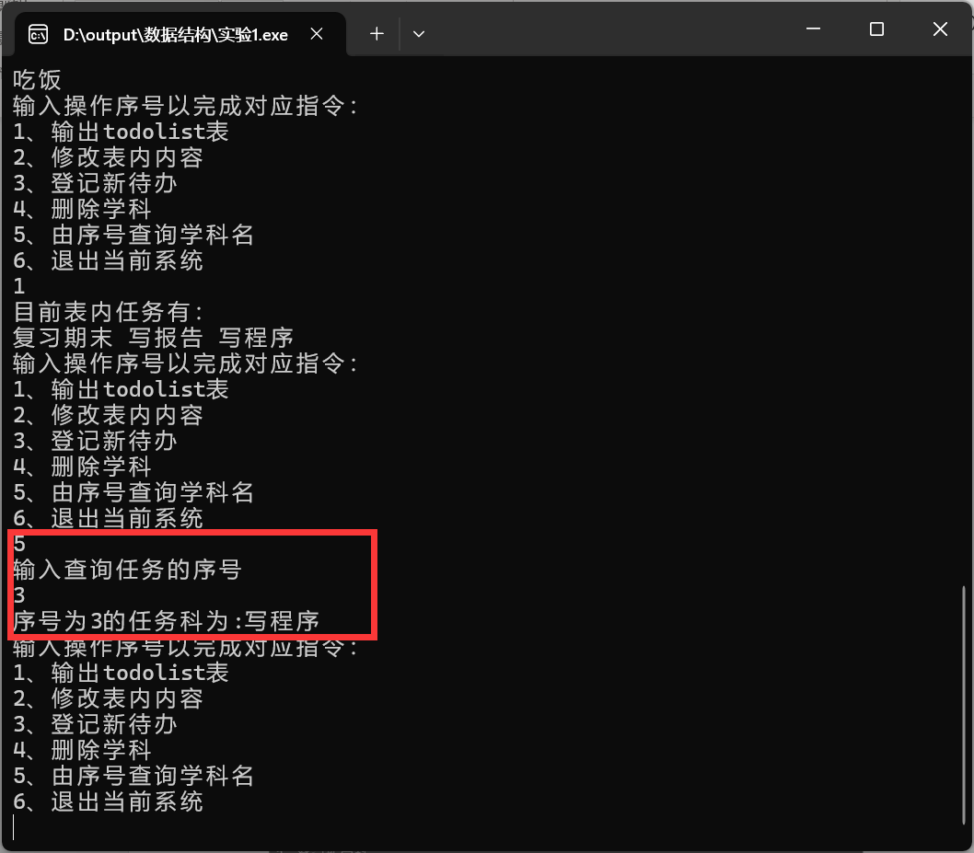
七、实验心得
在本次实验中，我完成了链表数据结构的构建与基本操作实现，通过实践过程中的问题调试与解决，对链表的特性和操作逻辑有了更深入的理解。
链表作为一种通过指针链接实现动态存储管理的线性数据结构，其核心在于节点间的非连续存储和灵活的逻辑关系维护，每个节点包含数据域和指针域两部分，这种结构特性使其在频繁增删场景下相比数组更具优势。
在具体实现过程中，我首先遇到了插入操作时的指针管理问题，由于未严格遵循"先建立新节点与后继节点链接，再调整前驱节点指针"的操作顺序，导致链表出现断裂现象，通过调试分析后，我明确了正确的操作流程应为先将新节点的指针指向后继节点，再将前驱节点的指针指向新节点，从而确保链表结构的完整性。在删除操作实现时，最初忽略了头节点的特殊情况处理，当删除头节点时未及时更新主函数中的头指针引用，导致后续操作出现异常，通过引入虚头节点或双指针追踪的方法解决了这一问题。此外，在动态内存管理方面也遇到了一些典型问题，包括使用scanf函数读取字符串时的缓冲区溢出、删除节点后的野指针问题以及程序退出前的内存泄漏等，通过改用安全的输入函数、添加指针置空操作和实现链表内存释放函数等措施逐一解决。
这些问题的处理过程让我深刻认识到链表操作中指针调整顺序的重要性、边界条件处理的必要性以及动态内存管理的规范性要求。实验不仅加深了我对链表时间复杂度特性的理解，培养了对数据结构实现细节的把握能力和调试技巧，同时也让我体会到理论知识与工程实践相结合的重要性。

